一. 選擇
試選出正確的唱歌姿勢，並在□內加「√」。（可選多於一項）
1. 2.
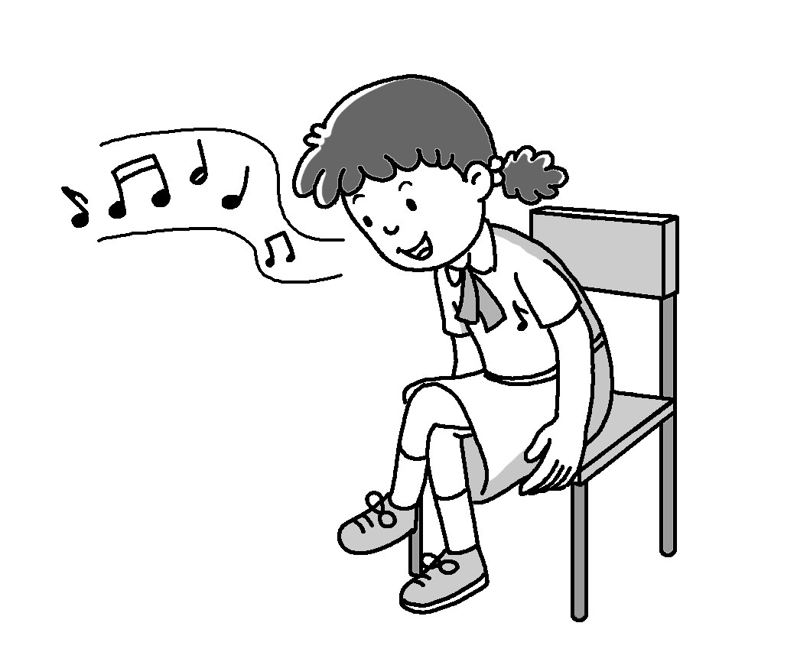
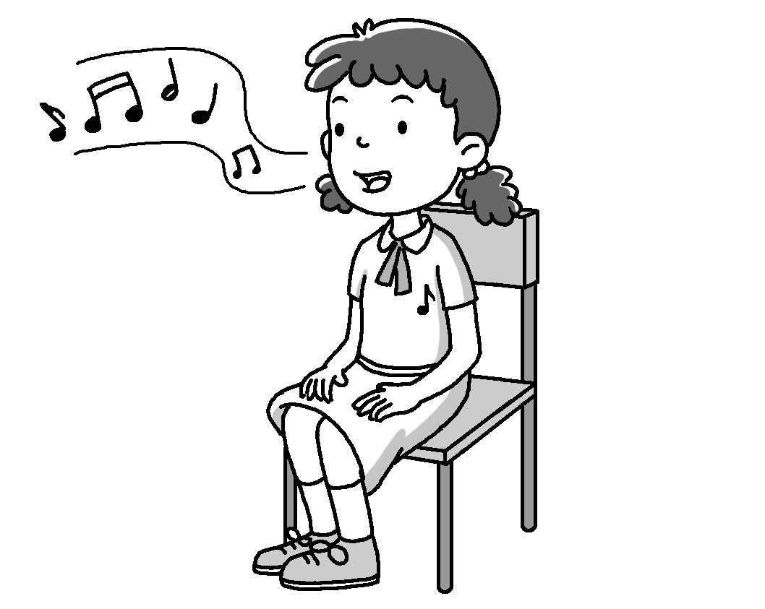

腰板挺直，雙腳踏地 身體隨意放鬆

3. 4.
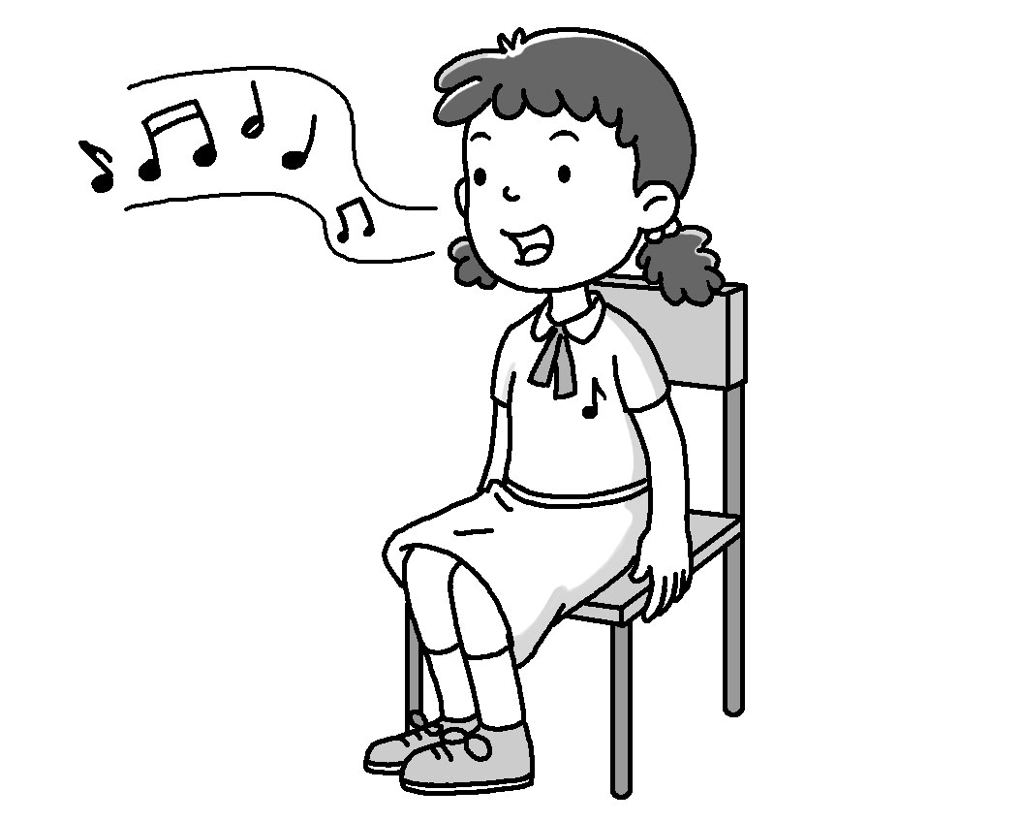
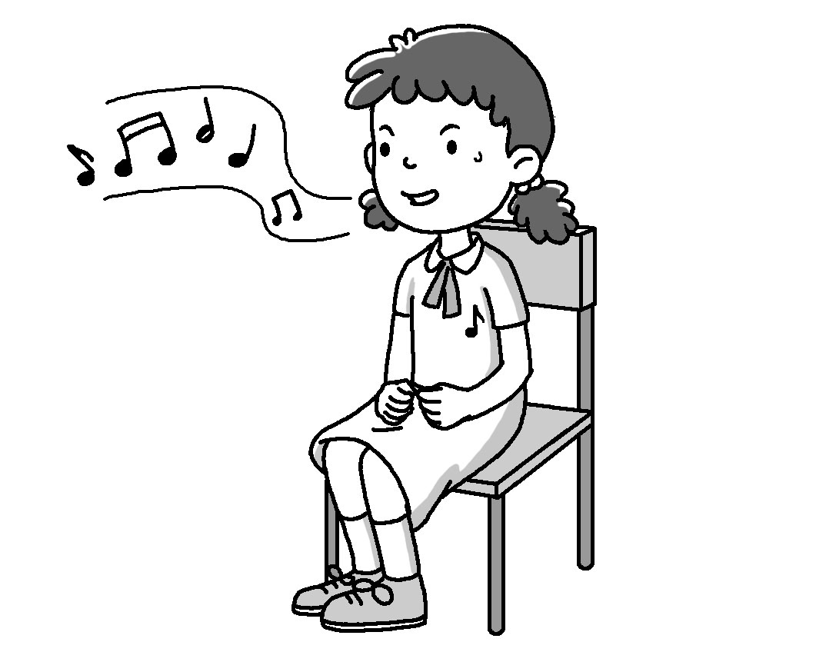

盡量低聲唱歌 張開口唱歌

